Свойства щебня из продуктов дробления вторичного бетона как инертного заполнителя бетонных смесей.
д.т.н., проф. П.Н. Курочка, Р.Р. Мирзалиев

Значительное количество объектов жилого и промышленного комплекса России было построено в 60-х годах прошлого века. Железобетон, являющийся основным строительным материалом этих объектов, уже исчерпал свой ресурс. На сегодняшний день очень актуальны вопросы утилизации и повторного использования материалов от разборки морально и физически устаревших жилых зданий и промышленных сооружений.Вторичное использование этого материала видится целесообразным в качестве сырья для получения путем дробления инертных заполнителей бетонных смесей, используемых в транспортном строительстве.
Бетон целесообразно рассматривать как материал, состоящий из двух композитов. К первому композиту относится цементно-песчаная составляющая, в которой матрицей является цементный камень, а дисперсным наполнителем - песок. Вторым композитом является непосредственно бетон, матрицей которого служит цементно-песчаный раствор.а дисперсным заполнителем - щебень.
Для крупнозернистых композитов (бетон) важное значение имеет соотношение физико-механических характеристик его фаз (цементно-песчаной матрицы и наполнителя - щебня). Механизм разрушения и прочность такого композиционного материала определяется двумя факторами: соотношением прочностных характеристик матрицы и заполнителя; величиной сцепления матрицы с заполнителем. При хорошем сцеплении матрицы с заполнителями и их высокой прочности резко возрастает прочность композита. Высокое сцепление включает прочность заполнителей в работу композита до исчерпания возможностей одной из фаз - матрицы или заполнителя. Реализуется так называемый эффект "армирования" бетона заполнителем [1;2]. При низком сцеплении матрицы с заполнителями разрушение композита будет происходить при весьма малой нагрузке, поскольку не реализуется прочность заполнителей и матрицы, а прочность композита становится ниже прочности матрицы.
В результате дробления вторичного бетона образуется щебень, песок и пыль. Именно они будут определять прочностные свойств бетона, как композиционного материала.
Поэтому первоочередной задачей является изучение свойств продуктов дробления вторичного бетона с целью определения возможности их использования в бетонных смесях при производстве бетона.
Методом ситового анализа определен гранулометрический состав продуктов дробления вторичного бетона различной прочности (табл.1).

Таблица 1
Результаты ситового анализа продуктов дробления вторичного бетона
Класс вторичного бетона | Остаток (%) на сите диаметром, мм (частный/полный)
Класс вторичного бетона | 40 | 20 | 10 | 5 | 0,16 | <0,16
В12,5 | 7,6/7,6 | 20,4/28,0 | 35,3/63,3 | 15,2/78,5 | 17,3/95,8 | 4,2/100
В15 | 7,2/7,2 | 19,1/26,3 | 36,4/62,7 | 14,0/76,7 | 18,2/94,9 | 5,1/100
В20 | 12,3/12,3 | 21,2/33,5 | 31,5/66,0 | 13,6/79,6 | 16,7/96,3 | 4,7/100
В25 | 16,8/16,8 | 21,9/38,7 | 28,7/67,4 | 13,5/80,9 | 14,1/95,0 | 5,0/100
В30 | 16,4/16,4 | 19,6/36,0 | 31,5/67,5 | 12,7/80,2 | 13,9/94,2 | 5,8/100

При этом установлено, что количество щебня, песка и пыли в продуктах дробления практически не зависит от прочности исходного бетона и составляет соответственно 78-81%, 14-17%, 4-6%.
В зависимости от прочности бетона, подвергаемого дроблению, несколько изменяется гранулометрический состав щебня. С увеличением класса вторичного бетона от В12,5 до В30 количество зерен щебня размером более 40 мм возрастает от 7% до 16%, однако при этом содержание зерен щебня фракции 20-40 мм практически не изменяется и составляет около 20%. Соотношение фракций щебня 5-10 мм и 10-20 мм практически равно 1:2,5.
Микроскопическим анализом установлено, что разрушение бетона при дроблении происходит в основном по цементно-песчаному камню или по поверхности его контакта с крупным заполнителем. Количество дробленых зерен щебня в получаемом продукте весьма незначительно,а площадь обнаженных поверхностей расколотого щебня составляет 10-20% от общей поверхности зерна щебня независимо от его размера.
На поверхности граней зерен щебня имеются выступы и впадины. В местах раскола по контакту с цементно-песчаным камнем обнаженная поверхность заполнителя покрыта цементным камнем.
Следовательно, при использовании щебня из вторичного бетона в бетонных смесях прочность "нового" бетона будет в значительной мере определяться сцеплением "нового" цементного камня со "старым".
При подборе состава бетонной смеси немаловажное значение имеет форма зерен щебня, изменяющаяся от кубовидной до лещадной.
Согласно данным [3] классификация зерен щебня по форме может определяться отношением длины (а) к толщине (в): а:в<2 - кубовидная;а:в от 2 до 3 - неправильная;а:в равно и более 3 - лещадная.
Для щебня, полученного дроблением вторичного бетона, определены параметры, характеризующие форму его зерен (табл.2).

Таблица 2
Форма зерен щебня из вторичного бетона
Исходная горная порода для заполнителя вторичного бетона | Класс вторичного бетона* | Фракция щебня, мм | Содержание зерен щебня (%), имеющих форму |  |  | Среднее значение показателя кубовидностиФк  Формы зёрен (по методике [3])
Исходная горная порода для заполнителя вторичного бетона | Класс вторичного бетона* | Фракция щебня, мм | Кубовидная  а/в<2 | Неправильная  а/в=2÷3 | Лещадная  а/в≥3
Гранит | В15 | 5-20 | 39 | 52 | 9 | 1,8
 | В15 | 20-40 | 35 | 53 | 12 | 2,5
 | В15 | 40-70 | 30 | 53 | 17 | 2,8
 | В25 | 5-20 | 36 | 56 | 8 | 1,6
 | В25 | 20-40 | 32 | 56 | 12 | 2,1
 | В25 | 40-70 | 33 | 51 | 16 | 2,3
 | В30 | 5-20 | 38 | 54 | 8 | 1,6
 | В30 | 20-40 | 34 | 53 | 13 | 1,9
 | В30 | 40-70 | 30 | 56 | 14 | 2,4
Песчаник | В12,5 | 5-20 | 37 | 53 | 10 | 2,0
 | В12,5 | 20-40 | 34 | 52 | 14 | 1,9
 | В12,5 | 40-70 | 26 | 59 | 15 | 2,5
 | В15 | 5-20 | 33 | 56 | 11 | 2,1
 | В15 | 20-40 | 32 | 57 | 11 | 2,7
 | В15 | 40-70 | 28 | 57 | 15 | 2,9
 | В25 | 5-20 | 35 | 56 | 9 | 2,3
 | В25 | 20-40 | 32 | 56 | 12 | 2,3
 | В25 | 40-70 | 25 | 61 | 14 | 2,6
Известняк | В15 | 5-20 | 31 | 59 | 10 | 1,9
 | В15 | 20-40 | 29 | 60 | 11 | 2,7
 | В15 | 40-70 | 26 | 58 | 16 | 2,7
Примечание* Класс вторичного бетона определен по образцам, выбуренным из крупных обломков.
Для соответствующих вычислений из каждой фракции щебня было отобрано по 50 зерен, у которых измерены длина (а) и толщина (в). Одновременно с этим определяется показатель кубовидности зерен щебня, вычисляемый отношением объема зерна щебня (при этом зерно рассматривается, как правильный параллелепипед) к объему куба с ребром, равным в.[3] Значение Фк находится в пределах 1÷4.
Результаты измерений и вычислений показали, что вид горной породы, из которой был изготовлен щебень, практически не оказывает влияния на форму зерен щебня из вторичного бетона. Около половины зерен щебня, независимо от прочности вторичного бетона, имеют неправильную форму (а/в=2÷3).
Количество зерен щебня, имеющих кубовидную форму, колеблется от 25% до 39%. Независимо от прочности вторичного бетона наибольшее количество зерен щебня кубовидной формы находится в фракции 5-20мм. Эти же зерна щебня имеют показатель кубовидностиФк наиболее близкий к кубической форме.
В бетонах плотной структуры количество цементно-песчаного раствора зависит от величины как пустотности, так и поверхности зерен щебня, поскольку каждое зерно щебня должно быть полностью им покрыто.
При визуальном контроле было отмечено, что зерна щебня из вторичного бетона имеют достаточно большое количество неровностей поверхности (выступающих частей и впадин). Поэтому показатель кубовидности не может однозначно характеризовать форму зерен щебня из вторичного бетона.
В данной работе сделана попытка для подбора в дальнейшем состава бетона дополнительно вывести показатель - коэффициент развития поверхности$φ_{s}$ определяемый как отношение поверхности зерна щебняк поверхности куба такого же объема.
Для этой цели прежде всего была построена зависимость, характеризующая отношение поверхности Sкуба к его объему V (длина ребра куба изменялась от 1см. до 7см.), рис.1. Затем из каждой фракции щебня были отобраны зерна, форма которых (по линейным измерениям) была наиболее близкой к форме куба. У этих образцов измерили объем и величину поверхности. Для измерения объема применили гидростатический метод, а площадь поверхности измерена путем парафинирования зерен щебня с последующим определением объема парафина и толщины его слоя на поверхности зерна.
Для получения сравнительных результатов испытаниям подвергались пробы заводского щебня (гранитного и из песчаника).
Данные измерений (см. рис.1) показали следующее. Зерна щебня за счет неровностей, возникающих при дроблении, имеют увеличенную (по сравнению с поверхностью правильного куба) поверхность. Наименьшее увеличение поверхности имеют зерна щебня, полученные дроблением песчаника. Это объясняется слоистым строением исходной горной породы. У зерен щебня из гранита развитие поверхности выше, чем у песчаника, что связано с его кристаллическим строением. Наибольшее развитие поверхности в результате дробления имеют зерна щебня из вторичного бетона.причем с увеличением размера зерен щебня отличие их поверхности от поверхности куба с равным ребром возрастает.
Так для щебня из вторичного бетона фракции 5-20мм. развитие поверхности составляет 8-14%, фракции 20-40мм. – 14-24%, фракции 40-70мм. – 20-31%. Увеличение площади поверхности приведет к повышению расхода цементно-песчаной составляющей при подборе состава бетонной смеси, в то же время более развитая поверхность будет способствовать увеличению сцепления цементно-песчаной матрицы с крупным заполнителем.
Согласно ГОСТ 8267-93 прочность щебня характеризуют маркой, определяемой по дробимости при сжатии в цилиндре. Испытаниям подвергались пробы щебня фракции 5-10 мм, 10-20 мм, 20-40 мм из гранита, песчаника и дробленого бетона класса В20.

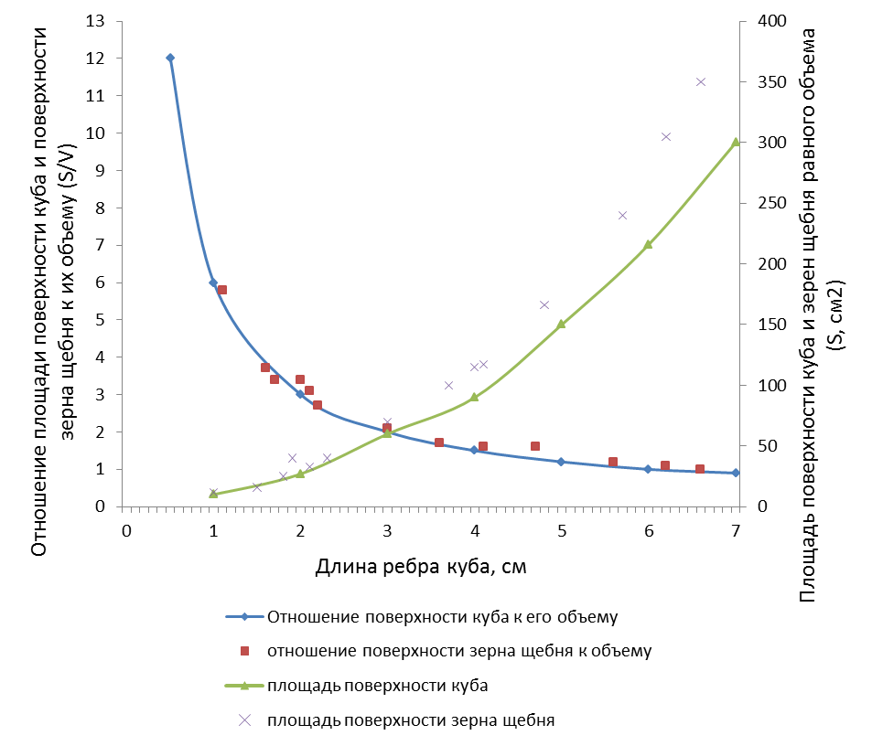
Рис. 1 Развитие поверхности зерен щебня из вторичного бетона

В результате испытаний (рис. 2) отмечено, что продукты дробления (частицы, прошедшие через сито с отверстиями соответствующего размера) представляют собой в основном зерна из цементно-песчаного камня. Осколки заполнителя составляют от общей массы (прошедшей через сито) 5-8%.
Дробимость гранитного щебня практически не зависит от размера фракции.

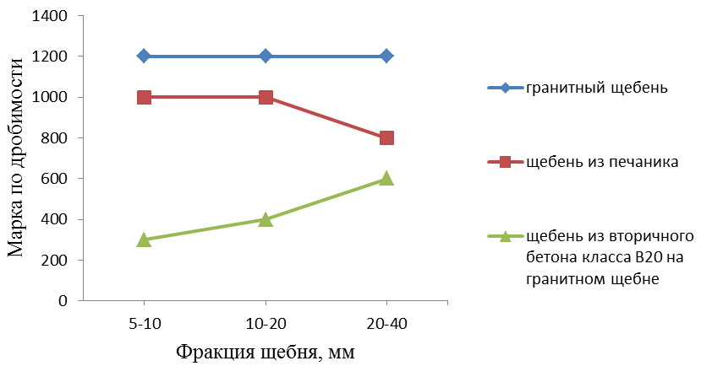
Рис.2 Зависимость марки по дробимостищебня от размера фракции
Щебень из песчаника имеет одинаковуюдробимость у фракций 5-10мм. и 10-20мм. При испытании фракции 20-40мм. этого щебня марка по дробимости снижается с 1000 до 800. Совершенно иные результаты получены для щебня из вторичного бетона. С увеличением размера зерен щебня марка по дробимости возрастает. Так для щебня фракции 5-10 мм.марка по дробимости 300, 10-20 мм. - 400, 20-40 мм. - 600.
Полученные результаты можно объяснить следующим. Граниты (интрузивные изверженные горные породы) имеют кристаллическое строение и высокое содержание кварца. Зернисто-кристаллическая структура гранита сохраняется в зернах любого размера и поэтому величина дробимости не зависит от размера зерна щебня.
В процессе производства щебня исходная горная порода подвергается как минимум трижды механическим воздействиям: буровзрывные работы в карьере; первичное дробление; вторичное дробление (иногда дважды). Эти воздействия могут вызвать накопление в каждом зерне щебня внутренних напряжений и микротрещин.
По сравнению с песчаником граниты являются более вязкими материалами, то есть менее подверженными механическим воздействиям в части образования микротрещин и внутренних напряжений. Поэтому величина их дробимости практически не зависит от размера зерна.
Песчаники представляют собой цементированые кварцевые пески. Цементирующим веществом могут быть глинистые, мергелистные, известковые, кремнистые и другие компоненты. В данной работе использовались окварцованные песчаники. Вязкость песчаников (обусловленная их строением) значительно меньше, чем у гранитов. Поэтому в их зернах при дроблении накапливаются внутренние напряжения и микротрещины. Эти дефекты в наибольшей степени сказываются на прочности (при испытании на дробимость) в крупных зернах. Таким образом с увеличением размера зерен щебня из песчаника показатель дробимости возрастает, т.е. марка по прочности снижается.
Результаты, полученные для щебня из вторичного бетона можно объяснить следующим. Мелкая фракция щебня состоит в основном из цементно-песчаного камня, прочность которого определяется маркой цемента. В более крупных зернах находится крупный заполнитель, который и повышает марку щебня по величине дробимости.
Авторами [4] предложен способ повышения прочности щебня из вторичного бетона класса В15 по показателю дробимости путем его сухого перемешивания в бетоносмесительных устройствах.
В данной работе щебень фракции 20-40мм , полученный дроблением вторичного бетона класса В20, подвергали сухому перемешиванию в лабораторном бетоносмесителе в течение 60 сек., а затем испытывали на дробимость. Полученные результаты показали, что величина дробимости при этом изменилась весьма незначительно ( потеря массы при испытании вместо ранее полученного значения 18,3% составила 16,7%), а марка по дробимости осталась 600.
Следовательно на показатель марки по дробимости щебня из вторичного бетона наибольшее влияние оказывает размер фракции зерен щебня.
Результаты этих испытаний необходимо учитывать при проектировании составов бетонных смесей с различной крупностью заполнителей, полученных дроблением вторичного бетона.
Истираемость щебня определялась для фракций 5-10мм., 10-20мм. и 20-40мм., полученных дроблением бетонов классаВ12,5, В20 и В30.
Результаты испытаний показали, что мелкие фракции щебня (5-10мм. и 10-20мм.) имеют одинаковую марку по истираемости, составляющую И4 для щебня из бетона класса 12,5 и И3 для щебня из бетона классов В20 и В30 (рис 3).
Истираемость щебня фракции 20-40мм. меньше, марка составляет И2, однако величина потери массы при испытаниях также уменьшается (в пределах одной марки) с увеличением прочности вторичного бетона.
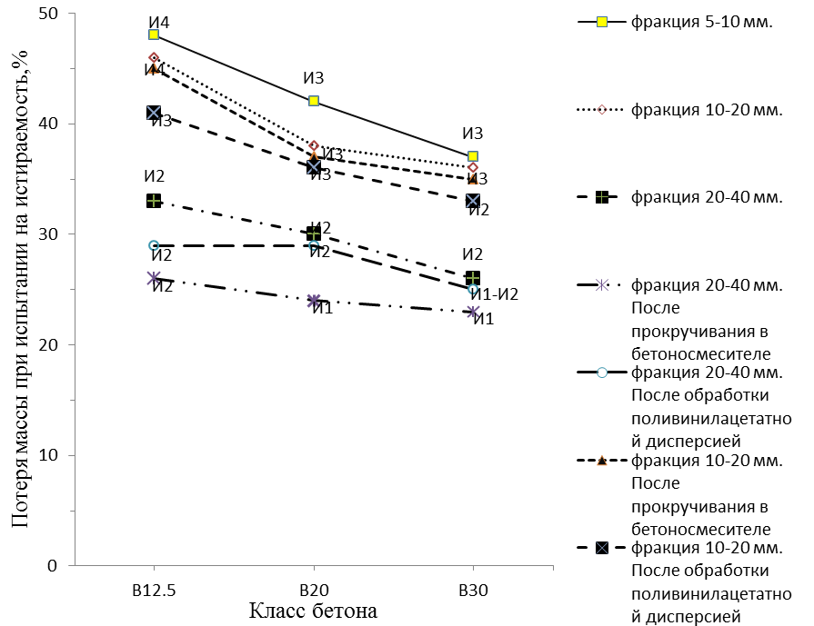
Рис.3 Потеря массы щебня при испытании на истираемость

Микроскопическим анализом частиц, прошедших через сито №1,25 при испытании на истираемость, установлено, что для фракции 20-40 мм.они представлены в основном зернами цементно-песчаного камня. Очевидно при дроблении вторичного бетона на поверхности крупных зерен щебня остаются частицы цементно-песчаного камня, связь которых с зернами заполнителя исходного щебня во вторичном бетоне частично нарушено, что будет влиять на величину истираемости. Для проверки этого предположения проделаны следующие опыты.
Из продуктов дробления вторичных бетонов классов В12,5; В20 и В30 были отобраны фракции щебня 10-20мм. и 20-40мм, которые были подвергнуты следующим видам обработки:
- прокручивание фракций щебня в лабораторномбетоносмесителе в течение двух минут с последующим просевом через сита 10мм. и 20мм.;
- пропитка фракций щебня дисперсией поливинилацетата в воде с последующим выдерживанием в течение двух суток при температуре 20${}_{}^{0}С$.
Результаты испытаний этих образцов на истираемость (см. рис. 3) показали следующее.
После прокручивания щебня фракции 20-40мм. в лабораторномбетоносмесителе его истираемость изменилась следующим образом. Потеря по массе щебня, полученного из бетона В12,5 уменьшилась с 33% до 26%, однако марка по истираемости осталась И2. Потери по массе щебня из бетонов В20 и В30 уменьшилась в меньшей мере (от 28% до 24% и от 26% до 23%), однако марка по истираемости повысилась до И1.Полученные результаты могут быть объяснены тем, что в процессе дробления бетона класса В12,5 нарушено сцепление с крупным заполнителем цементно-песчаного камня, оставшегося на поверхности зерен щебня. При прокручивании щебня в лабораторном бетоносмесителе этот цементно-песчаный камень отслоился, что и привело к снижению потерь по массе при испытаний на истираемость. В щебне из вторичного бетона более высокой прочности (В20 и В30) количество цементно-песчаного камня, потерявшего сцепление с зернами крупного заполнителя, меньше, поэтому и потери по массе при испытании на истираемость снижаются в меньшей мере. Однако даже такое снижение потерь по массе позволило повысить марку по истираемости с И2 до И1.
После прокручивания в лабораторном бетоносмесителе щебня фракции 10-20мм. и последующем его испытании на истираемость получены несколько иные результаты. Потери массы при испытаниях для щебня из бетона В12,5 снизилась на 3%, что позволило на пределе считать его марку по истираемости И3 вместо полученной без прокручивания в мешалке марки И4. Для щебня, полученного из бетонов классов В20 и В30 потери массы при испытаниях практически не изменились и марка по истираемости осталась прежней И3.
Полученные результаты можно объяснить тем, что щебень фракции 10-20мм. состоит в основном из цементно-песчаного камня с небольшими включениями осколков щебня. Поэтому при предварительном прокручивании в лабораторном бетоносмесителе от зерен щебня отделится незначительная часть слабо закрепленных зерен.
При испытании на истираемость щебня, обработанного поливинилацетатной дисперсией установлено, что для щебня фракции 20-40мм. обработка поливинилацетатной дисперсией менее эффективна по сравнению с механическим перемешиванием. Его марка по истираемости практически не изменилась, однако потери массы при испытаниях несколько уменьшились. Для щебня фракции 10-20мм. обработка дисперсией ПВА(поливинилацетатной) более эффективна по сравнению с механической обработкой в бетоносмесителе. Потери массы при испытаниях позволили на ступень повысить марку щебня по истираемости.
Выводы
При проектировании составов бетонных смесей с крупным заполнителем, получаемым дроблением вторичного бетона, необходимо принять во внимание следующее:
1. Продукты дробления вторичного бетона в своей массе содержат около 20% щебня фракции 20-40 мм и 40-50% фракции 5-20 мм.
2. Щебень из вторичного бетона имеет развитую шероховатую поверхность, что приводит к увеличению объема растворной части в бетонной смеси. Степень развития поверхности зерен щебня может быть определена показателем$φ_{s}$=$S_{з}$/$S_{к}$, равным отношению поверхности зерна щебня к поверхности правильного куба равного объема.
3. Марка по дробимости щебня из вторичного бетона ниже, чем у щебня, полученного дроблением горных пород, и составляет 300-600, возрастая с увеличением размера зерен щебня.
4. Марка по истираемости щебня колеблется от И4 до И2 и возрастает с увеличением крупности зерен.
Устойчивость к истиранию может быть повышена сухим перемешиванием щебня в бетоносмесителе или обработкой поливинилацетатной дисперсией.

Литература
1.Ицкович С.М.Заполнители для бетона / С.М. Ицкович // Высшая школа. – Минск, 1983, – 214с.
2. Бабков В.В. Структурообразование и разрушение цементных бетонов / В.В. Бабков, В.Н. Мохов, С.М. Капитонов, П.Г. Комохов // – Уфа, 2002, – 239 с.
3.Кушка В.Н. Оценка истинной формы зерна высококачественного щебня / В.Н. Кушка, М.С. Гаркави, С.В. Подиоронов, В.С. Спиридонов //Строительные материалы, – 2002, – №4, – 35 с.
4. Гусев Б.В. Вторичное использование бетонов / Б.В. Гусев, В.А. Загурский //Стройиздат. – М., 1988, – 97 с.

